**協賛募集趣意書および申込書**

謹啓　時下，貴社におかれましては益々ご清栄のこととお慶び申し上げます。

バイオアナリシスフォーラム（Japan Bioanalysis Forum，略称JBF）が運営するJBFシンポジウムは，日本国内における生体試料中薬物濃度分析法バリデーション（Bioanalytical Method Validation，BMV）の議論の場として，2011年に第1回JBFシンポジウムが開催されて以来，16回を数えるに至りました。今年3月3日～5日に兵庫県，アクリエひめじ（姫路市文化コンベンションセンター）にて開催となりました第16回JBFシンポジウムにおきましては，協賛企業の皆様にはランチョンセミナー，協賛企業ブース展示，広告及び協賛金などにご協力いただき，何とかシンポジウムを無事成立させることが出来ました。協賛企業の皆様にはお礼申し上げますとともに，今後ともJBFシンポジウムを通して日本のBMVの発展に向けてより一層のご支援・ご協力をお願い申し上げる次第です。

さて，来る2026年3月4日（水），5日（木），6日（金）の3日間の会期で，アクリエひめじ（姫路市文化コンベンションセンター，兵庫県姫路市神屋町143-2）の中ホール及び展示場を口頭発表，ポスター発表のメイン会場に据え，第17回JBFシンポジウムを現地開催する運びとなりました。「Unlock Scientific Potential, The Future of Bioanalytical Expert」をテーマに掲げ，バイオアナリシスの最新の知識や技術を共有し，将来の発展につなげられるようなシンポジウムを目指しています。詳細は随時JBFホームページ（https://bioanalysisforum.jp/）並びに関連学会や学会誌などでも紹介させていただく予定となっております。

皆様には第17回JBFシンポジウムにおきましても，引き続き協賛のご協力をお願い申し上げます。先に紹介させて頂きました通り「Unlock Scientific Potential，The Future of Bioanalytical Expert」のテーマのもと，多くの企業の皆様に製品やサービスを紹介頂ける場を準備しております。本趣意書の協賛内容（ランチョンセミナー，ブース展示，広告，協賛金（バナー広告））にご賛同いただけましたら，是非お申込みくださいますようお願いいたします。なお，ご不明な点がございましたら，以下の担当者までご連絡くださいますようお願い申し上げます。

東和薬品　　　　内山 仁 　E-mail： [h-uchiyama@towayakuhin.co.jp](mailto:h-uchiyama@towayakuhin.co.jp)

第一三共　　　　高橋 信 　E-mail： makoto.takahashi@daiichisankyo.com

田辺三菱製薬　清水 浩之 　E-mail： [shimizu.hiroyuki@mb.mt-pharma.co.jp](mailto:shimizu.hiroyuki@mb.mt-pharma.co.jp)

中外製薬　　　　宮山 崇　　　E-mail： [miyayamatks@chugai-pharm.co.jp](mailto:miyayamatks@chugai-pharm.co.jp)

日本新薬　　　　西本 朋弘 　E-mail： [t.nishimoto@po.nippon-shinyaku.co.jp](mailto:t.nishimoto@po.nippon-shinyaku.co.jp)

末筆となりましたが，貴社の益々のご発展を心よりお祈り申し上げます。

謹白

バイオアナリシスフォーラム

第17回JBFシンポジウム実行委員

**第17回JBFシンポジウム協賛募集内容**

**1.　ランチョンセミナー開催**

会場の「アクリエひめじ」にて，1時間のランチョンセミナー（スクール形式）を8～10枠にて予定しております。開催を希望されます企業様が10枠を超える場合は，賛助会員（協賛口数），過去の実績などを考慮して調整させていただきます。なお，現地での開催のみ予定しております。また，ランチョンセミナーの要旨を要旨集に掲載いただくことができます（日本語，英語どちらでも可）。

|  |  |  |
| --- | --- | --- |
| 開催日 | 2026年3月5日（木），6日（金）　募集4～5枠／日（合計8～10枠，2日間） | |
| 想定人数*1  （想定最小～最大人数） | 60名  （40～80名） | 30名  （20～40名） |
| 開催枠・会場*2 | 2枠／日・4F 大会議室 | 2～3枠／日・4F中会議室 |
| 申込費用（税込） *3,4 | 29.7万円 | 16.5万円 |

*1：実際の収容人数は，シンポジウム申込人数により開催約4週間前までに決定する予定です。

*2：部屋の割り当てはJBFに一任いただくことになります。

*3：賛助会員様は2割引（**※**）

*4：「アクリエひめじ」指定のお弁当・お茶代が別途かかります。

**※賛助会員について**

JBFでは，本会趣旨に賛同し，事業を後援していただく企業様（CRO，機器・試薬・資材メーカー）を募集しております。年会費は1口あたり年額6万円となり，会員特典としましてJBFシンポジウムにおけるブース設置，ランチョンセミナー開催，要旨集広告掲載の優遇（優先権および割引）や1口につき2名様までシンポジウム参加費が無料となります。また，JBFワークショップへの参加を無料または割引にてご参加できます。詳細はWebページ（<https://bioanalysisforum.jp/join/index.html>）をご覧ください。

**2.　ブース展示**

ブース出展用に約30区画（1区画：W180 cm×D120 cm）を予定しております。出展会場はポスター会場と同じ部屋となります。なお，ブース出展時の販売は会場側の制約により不可となっております（予約も原則不可）。また，会期中はブースでのスタンプラリーを予定しております（景品，台紙及びスタンプなどはJBFにて準備します）。

ブース出展配置区画は，賛助会員（協賛口数），運営援助（協賛金），申込日などを考慮して順位付けを行い，ご希望の区画を選択していただきます。

なお，できるだけ多くの企業様にご出展いただけるように，ブース出展希望企業数が予定区画数に満たなかった場合のみ，2区画を希望された企業様に2区画分を割当てることを考えております。

|  |  |  |
| --- | --- | --- |
| 会場*1 | 展示場A（1F） | |
| 申込費用（税込） | 1区画あたり（最大2区画） | スタンプラリーの景品 |
| 209,000円*2 | 6,600円 |

*1：詳細な時間，会場の配置は後日案内します

*2：賛助会員様は2割引（スタンプラリーの景品費用は対象外）

会場図（アクリエひめじ 1階）

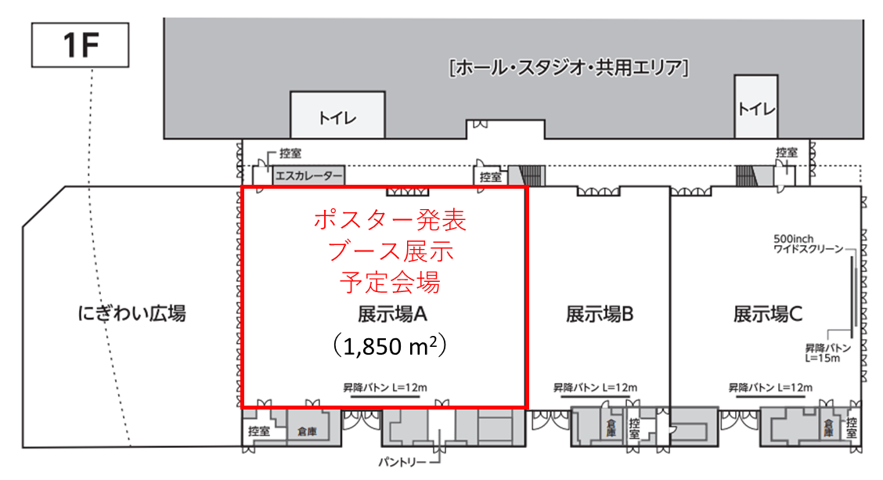

**3.　広告**

要旨集への広告掲載を募集いたします。A4サイズの要旨集として，各演題要旨の間に広告（A5サイズ，横向，カラー可）を挿し込む構成を予定しております。また，同資料を大会Webサイトに掲示いたします（サイト上におけます掲示場所はJBFに一任いただくことになります）。なお，要旨集はWebに掲載し，参加者自身が印刷して持参していただく予定となっております。

また，広告掲載のオプションとしまして，本シンポジウムの各口頭演題の前に広告映写（パワーポイント（1枚/1社）を用いたスライドショー）を予定しています（映写順及びタイミングはJBFに一任いただくことになります）。ブースへの誘導宣伝としてもご使用いただけます。

|  |  |
| --- | --- |
| 申込費用（税込） *1 | 6.6万円（各口頭演題の前に広告なし）  11万円（各口頭演題の前に広告あり） |

*1：賛助会員様は2割引

**4.　協賛金提供（バナー広告）**

シンポジウム運営援助費用として，協賛金を募集いたします。協賛金は，ポスターパネル，講演者用の水，その他文具･消耗品などの運営費用に充てさせていただきます。ご協賛いただいた企業様には，特典として会場又はシンポジウムサイトにて企業名等を掲示させていただきます。また，バナー広告ありで協賛いただいた場合は，シンポジウムWebページ上にバナー広告（URLリンク付）を表示させていただきます。バナー広告の表示数にはWebサイト上で制限があるため，希望されます企業様が8社を超える場合は，賛助会員（協賛口数），過去の実績，申込受付順などを考慮して調整させていただきます。バナー広告の表示は，同様の優先順位にて上から配置させていただきます。

バナー広告は画像ファイル（PNG，JPEG，GIFファイル，大きさ：横160 px × 縦80 px，サイズ：最大3MBまで）をご提出いただきます。背景は白を予定しており，広告背景が白の場合は枠線をつけていただくことを推奨します。なお，バナーにリンクさせるURLは日本語サイト用及び英語サイト用に自由にご指定いただけます。

|  |  |
| --- | --- |
| 申込費用 | 3万円（不課税）/1口（バナー広告なし）  3.3万円（税込）/1口（バナー広告なし，他に協賛いただく場合）  6.6万円（税込）/1口（バナー広告あり） |

**5.　申込のキャンセルについて**

申込書提出後は，事務局が不可抗力と認めた事項以外でのキャンセル，ご返金は出来かねますので予めご了承ください。

上記の協賛内容にご賛同いただける場合は，次ページの協賛申込書にご記入の上，以下の協賛担当者（5名）までお申込みください。**申込締切りは10月10日（金）**とさせていただきます。ご不明な点などございましたら，協賛担当者に電子メールにてご連絡ください。

宛先： 東和薬品 内山 仁　（[h-uchiyama@towayakuhin.co.jp](mailto:h-uchiyama@towayakuhin.co.jp)）

第一三共 高橋 信　（makoto.takahashi@daiichisankyo.com）

田辺三菱製薬 清水 浩之　（[shimizu.hiroyuki@mb.mt-pharma.co.jp](mailto:shimizu.hiroyuki@mb.mt-pharma.co.jp)）

中外製薬 宮山 崇　（[miyayamatks@chugai-pharm.co.jp](mailto:miyayamatks@chugai-pharm.co.jp)）

日本新薬 西本 朋弘　（[t.nishimoto@po.nippon-shinyaku.co.jp](mailto:t.nishimoto@po.nippon-shinyaku.co.jp)）

**第17回JBFシンポジウム協賛申込書**

第17回JBFシンポジウム（2026年3月4日~6日，アクリエひめじ）のランチョンセミナー，ブース展示，協賛金提供を希望する場合には下記にご記入の上，**10月10日（金）**までにメールにてお申込みください。

|  |
| --- |
| **申込先：協賛担当**東和薬品　　　　内山 仁 （[h-uchiyama@towayakuhin.co.jp](mailto:h-uchiyama@towayakuhin.co.jp)）  第一三共 高橋 信 （makoto.takahashi@daiichisankyo.com）  田辺三菱製薬 清水 浩之 （[shimizu.hiroyuki@mb.mt-pharma.co.jp](mailto:shimizu.hiroyuki@mb.mt-pharma.co.jp)）  中外製薬 宮山 崇　（[miyayamatks@chugai-pharm.co.jp](mailto:miyayamatks@chugai-pharm.co.jp)）  日本新薬 西本 朋弘　（[t.nishimoto@po.nippon-shinyaku.co.jp](mailto:t.nishimoto@po.nippon-shinyaku.co.jp)） |

お申込み内容を下記よりご選択ください。（チェックボックス□にチェック✓，ランチョンセミナーは希望日・希望会場も選択ください。また，協賛金は口数をご記入ください）

|  |  |  |
| --- | --- | --- |
| 申込希望 | 料金 | 内容 |
| ランチョンセミナー  ＜第1希望＞ ＜第2希望＞  　3/5(木) 　3/5(木)  　3/6(金) 　3/6(金)  　ﾌﾟﾗﾝA 　ﾌﾟﾗﾝA  　ﾌﾟﾗﾝB 　ﾌﾟﾗﾝB  　要旨掲載希望（予定） | 297,000円/プランA（40~80名）  165,000円/プランB（20~40名）  （JBF賛助会員：各2割引き） | * ランチョンセミナー（60分） * ランチョンセミナー要旨掲載の有無は任意（日本語，英語どちらでも可） |
| ブース展示  　1区画 　　2区画 | 209,000円/1区画（JBF賛助会員：167,200円/1区画）  6,600円/スタンプラリー景品費 | * 展示場Aでの展示ブース設置（最大2区画まで） * スタンプラリーの実施 |
| 広告  　申込（講演前に広告なし）  　申込（講演前に広告あり） | 66,000円（講演前に広告なし）  110,000円（講演前に広告あり）  （JBF賛助会員：各2割引き） | * 要旨集への広告掲載 * 大会Webサイトへの掲示 * 口頭講演の前にパワーポイント（1種類，1枚）の映写 |
| 協賛金提供  　申込（バナーなし，　　口）  　申込（バナーあり，　　口） | 30,000円/1口（バナー広告なし）  33,000円/1口（バナー広告なし，他に協賛ありの場合）  66,000円/1口（バナー広告あり） | * シンポジウムWebサイトにバナー広告（URLリンク付）表示 |

**※申込書提出後は，キャンセル，ご返金は出来かねますので予めご了承ください**。

|  |  |
| --- | --- |
| 貴社名，ご担当者 |  |
| 電話，e-mail |  |

※請求書（支払期日としまして**12月末**を予定）について，請求書の宛名，送付先（担当者）が申込み企業様と異なる場合は下欄にご記入ください。なお，請求書は原則メール発信（PDF）になります。

|  |
| --- |
| 請求書宛名：  請求書送付先（ご担当者名，e-mail）： |